**MODUL AJAR**

**IPAS Volume 2**

**FASE B** **– KELAS IV – SEMESTER II**

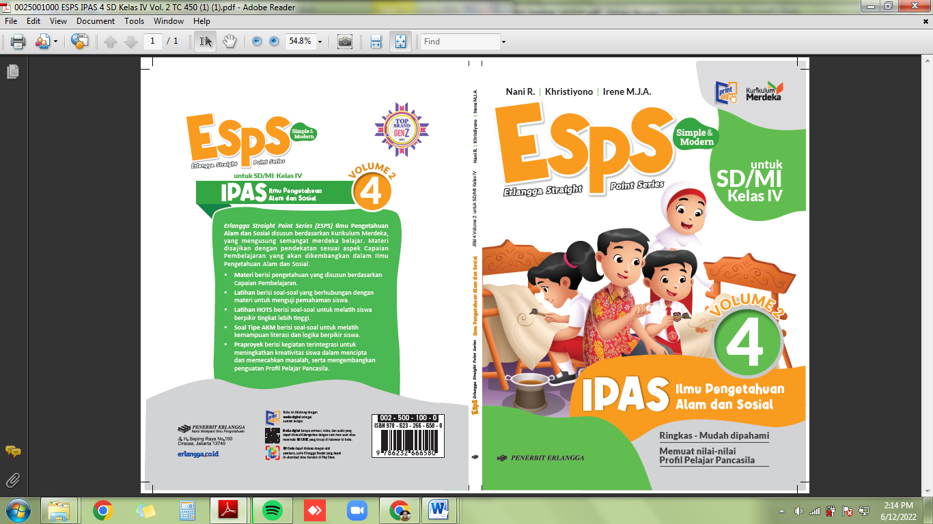

**Kenampakan Alam dan Pemanfaatannya**

**Tahun 2022**

**MODUL AJAR 5**

**IPAS Volume 2**

**KENAMPAKAN ALAM DAN PEMANFAATANNYA**

|  |  |
| --- | --- |
| **Fase / Semester : B / II (Dua)** | **Kelas : 4 (Empat)** |
| **Elemen :**   * Pemahaman Sosial * Keterampilan proses (Keterampilan Proses (Mengamati, memprediksi, merencanakan, memproses, mengevaluasi, dan mengomunikasikan). | **Alokasi Waktu : 27 JP atau sesuai kebutuhan (1 JP = 35 menit).** |
| **Tujuan Pembelajaran:**  Peserta didik mampu:  5.1 Mengidentifikasi jenis-jenis kenampakan alam di daratan dan perairan yang ada di Indonesia.  5.2 Menuliskan contoh-contoh pemanfaatan kenampakan alam daratan dan perairan.  5.3 Mengidentifikasi keragaman budayakearifan lokal (sebagai akibat dari kenampakan alam yang berbeda-beda).  5.4 Melakukan penelitian sederhana mengenai kearifan lokal di daerah sekitar. | |
| **Profil Pelajar Pancasila:**   * Mandiri * Kreatif * Berkebinekaan global | |

**Langkah-Langkah Pembelajaran:**

* Mengondisikan peserta didik baik fisik maupun mental untuk siap melaksanakan pembelajaran.
* Peserta didik diminta menyebutkan bentuk kenampakan alam ada di lingkungan sekitar rumah/sekolah.
* Memberikan pertanyaan pemantik agar peserta didik dapat mengetahui atau mempunyai tujuan belajarnya sendiri. Misalnya:

1. Bagaimana kondisi lingkungan sekitar rumah/sekolah?
2. Bagaimana ciri-ciri lingkungan sekitar rumah/sekolah?
3. Apakah terdapat perbedaan antara lingkungan rumah dan sekolah?

**Pembelajaran 1.** Kenampakan Alam Daratan dan Pemanfaatannya (7 JP)

Peserta didik mampu:

5.1 Mengidentifikasi jenis-jenis kenampakan alam di daratan dan perairan yang ada di Indonesia.

5.2 Menuliskan contoh-contoh pemanfaatan kenampakan alam daratan dan perairan.

* Peserta didik diminta menyebutkan pengertian tentang kenampakan alam atau bentang alam tanpa membaca Buku Siswa ESPS IPAS IV Volume 2.
* Guru ikut membimbing siswa yang mengalami kesulitan dalam memahami pengertian kenampakan alam.
* Sampaikan tujuan pembelajaran yang ingin dicapai dalam bab ini dan elaborasikan dengan apa yang ingin diketahui peserta didik tentang pemanfaatan kenampakan alam di Indonesia.
* Guru menanamkan nilai kreativitas dalam pemanfaatan kenampakan alam di sekitar. (profil pelajar Pancasila: *kreatif*).
* Guru menjelaskan tentang ragam kenampakan alam daratan beserta bentuk pemanfaatannya. Guru menjelaskan materi sambil mengajak peserta didik membaca Buku Siswa ESPS IPAS IV Volume 2 halaman 2-6.
* Saat guru menjelaskan tentang ragam kenampakan alam daratan, peserta didik ditanamkan sifat mandiri dalam memahami materi yang diajarkan.
* Peserta didik diminta menjawab Soal Jawa Kuis yang disajikan pada Buku Siswa ESPS IPAS IV Volume 2 halaman 4.
* Peserta didik dapat diminta untuk menceritakan kembali tentang kenampakan alam tempat tinggal beserta bentuk pemanfaata yang dilakukan oleh masyarakat.
* Peserta didik diminta mengerjakan soal Ayo Berlatih pada Buku Siswa ESPS IPAS IV Volume 2 halaman 7.
* Guru membahas jawaban Ayo Berlatih.

**Pembelajaran 2.** Kenampakan Alam Perairan dan Pemanfaatannya (7 JP)

Peserta didik mampu:

5.1 Mengidentifikasi jenis-jenis kenampakan alam di daratan dan perairan yang ada di Indonesia.

5.2 Menuliskan contoh-contoh pemanfaatan kenampakan alam daratan dan perairan.

* Peserta didik mengamati berbagai gambar kenampakan alam perairan yang disajikan Buku Siswa ESPS IPAS IV Volume 2 halaman 9-10.
* Guru mengajak peserta didik melakukan tanya jawab mengenai karakteristik kenampakan alam yang disajikan pada gambar tanpa melihat buku.
* Guru membimbing peserta didik yang masih kesulitan mengenali kenampakan alam.
* Guru menjelaskan ragam kenampakan alam perairan seperti yang disajikan pada Buku Siswa ESPS IPAS IV Volume 2 halaman 9-10.
* Saat guru menjelaskan tentang ragam kenampakan alam perairan, peserta didik ditanamkan sifat mandiri dalam memahami materi yang diajarkan.
* Peserta didik menjawab soal pada Ayo Jawab Kuis yang disajikan pada Buku Siswa ESPS IPAS IV Volume 2 halaman 10.
* Peserta didik menjawab soal-soal lanjutan pada Ayo Berlatih di Buku Siswa ESPS IPAS IV Volume 2 halaman 8.
* Peserta didik melakukan kegiatan membuat buklet ragam kenampakan alam di Indonesia.
* Guru membimbing siswa membuat buklet dengan mengikuti langkah-langkah kegiatan seperti yang disajikan pada Buku Siswa ESPS IPAS IV Volume 2 halaman 11.
* Setelesa buklet silesai, siswa menjawab soal-soal yang disajikan.
* Saat melakukan kegiatan membuat buklet, siswa ditanamkan sifat kreatif.

**Pembelajaran 3.** Pengertian Kearifan Lokal (7 JP)

Peserta didik mampu:

5.3 Mengidentifikasi keragaman budayakearifan lokal (sebagai akibat dari kenampakan alam yang berbeda-beda).

* Peserta didik diberi pertanyaan mengenai :

1. Apa yang dimaksud dengan kearifan lokal?
2. Apa pengaruh kenampakan alam terhadap kearifan lokal di suatu daerah?

* Saat melakukan tanya jawab, peserta didik ditanamkan sifat berkebhinekaan global.
* Guru menjelaskan kepada peserta didik tentang pengertian kearifan lokal sambil membaca Buku Siswa ESPS IPAS IV Volume 2 halaman 12.
* Peserta didik dapat ditugaskan untuk mencaritahu mengenai kearifan lokal suku Badui melalui diskusi kelompok.
* Setiap kelompok menyampaikan hasil diskusi mengenai kearifan lokal suku Badui di depan kelas dengan percaya diri.
* Guru dapat menyajikan gambar atau video mengenai kearifan lokal suku Badui.
* Peserta didik bersama guru memindai *QR Code* (Buku Siswa ESPS IPAS IV Volume 2 halaman 12) tentang contoh kearifan lokal di Indonesia untuk menambah pemahaman mengenai materi yang diajarkan.
* Peserta didik menjawab soal-soal Ayo berlatih nomor 1. Peserta didik dapat menuliskan jawaban pada buku tugas untuk kemudian diberikan kepada guru untuk dinilai.
* Guru membahas jawaban Ayo Berlatih.
* Saat mengerjakan soal-soal ini, peserta didik ditanamkan sifat mandiri dalam mengerjakan soal-soal yang diberikan.

**Pembelajaran 4.** Ragam Kearifan Lokal di Indonesia (3 JP)

Peserta didik mampu:

5.3 Mengidentifikasi keragaman budayakearifan lokal (sebagai akibat dari kenampakan alam yang berbeda-beda).

* Guru menjelaskan kembali pengertian tentang kearifan lokal beserta ciri-cirinya.
* Peserta didik diminta menjawab soal ayo Jawab Kuis yang disajikan Buku Siswa ESPS IPAS IV Volume 2 halaman 13.
* Guru menjelaskan tentang ragam kearifan lokal yang ada di Indonesia, misalnya:

1. Batik Indonesia dan motif batik parang.
2. Sistem pertanian *Nyabuk Gunung* dan *Mitracai*.

* Saat menjelaskan tentang ragam kearifan lokal, peserta didik ditanamkan sifat kebhinekaan global.
* Peserta didik diminta menuliskan contoh kearifan lokal dari daerah asalnya dan keunikannya sesuai soal-soal pada Ayo Jawab Kuis di Buku Siswa ESPS IPAS IV Volume 2 halaman 14.
* Saat menjawab soal tersebut, siswa ditanamkan sifat mandiri dan kreatif dalam menjawab soal sesuai dengan materi yang diberikan.
* Di akhir kegiatan pembelajaran, peserta didik diminta mengerjakan soal Ayo Berlatih nomor 2 pada Buku Siswa ESPS IPAS IV Volume 2 halaman 15.
* Guru membahas jawaban Ayo Berlatih.

**Pembelajaran 5.** Fungsi Kearifan Lokal di Indonesia (3 JP)

Peserta didik mampu:

5.4 Melakukan penelitian sederhana mengenai kearifan lokal di daerah sekitar.

* Peserta didik diminta kembali menyampaikan pemahamannya tentang kearifan lokal.
* Guru membantu peserta didik yang masih belum memahami mengenai materi yang diajarkan.
* Guru menjelaskan tentang fungsi kearifan lokal di Indonesia sambil mengamati Buku Siswa ESPS IPAS IV Volume 2 halaman 14.
* Peserta didik diminta menjawab soal Ayo Berlatih nomor 3 seperti yang disajikan pada Buku Siswa ESPS IPAS IV Volume 2 halaman 15.
* Peserta didik diminta menyajikan informasi tentang kearifan lokal dalam bentuk poster dengan mengikuti langkah kegiatan yang disajikan pada Buku Siswa ESPS IPAS IV Volume 2 halaman 18.
* Saat membuat poster, peserta didik ditanamkan sifat mandiri dan kreatif.

**Penilaian Pembelajaran**

1. Peserta didik diberikan tes tertulis dengan soal pilihan ganda dan isian, untuk mengetahui apakah peserta didik dapat memahami pelajaran tersebut. Peserta didik dapat mengerjakan latihan ulangan Bab 5 halaman 17.
2. Peserta didik dapat mengerjakan soal HOTS pada halaman 21.
3. Peserta didik dapat mengerjakan AKM (Asesmen Kompentensi Minimum) halaman 22.
4. Peserta didik dapat Praproyek Melakukan Penelitian Sederhana menganai Keraifan Lokal di Daerah Sekitar yang disajikan pada halaman 24.
5. Peserta didik diberikan tes lisan.

Contoh :

1. Apa saja kenampakan alam yang paling banyak di wilayah Indonesia?
2. Apa pengaruh keragaman kenampakan alam dengan kehidupan masyarakat sekitar?
3. Peserta didik diberikan pertanyaan secara lisan unjuk kinerja dengan praktik, dan menyajikan dalam daftar hasil penugasan.
4. Lembar observasi untuk mengetahui keaktifan peserta didik saat kerja mandiri dan berpasangan.
5. Kuesioner dijawab dengan skala likert untuk mengetahui minat peserta didik. Kuesioner digunakan untuk refleksi pembelajaran.

|  |  |  |  |
| --- | --- | --- | --- |
| **NO.** | **PERNYATAAN** | **YA** | **TIDAK** |
| 1 | Saya mengerti pembelajaran hari ini. |  |  |
| 2 | Saya tidak sulit dalam mengerjakan penugasan hari ini. |  |  |
| 3 | Saya masih perlu dibantu dalam mengerjakan tugas hari ini. |  |  |
| 4 | Pembelajaran hari ini menyenangkan bagi saya |  |  |
| 5 | Saya masih perlu waktu untuk belajar lagi mengenai materi hari ini. |  |  |

1. Melaksanakan tindak lanjut dari hasil asesmen penilaian.
2. Jika peserta didik tidak dapat membaca dan menulis, maka peserta didik diberikan pelayanan individu.